新 书 推 荐

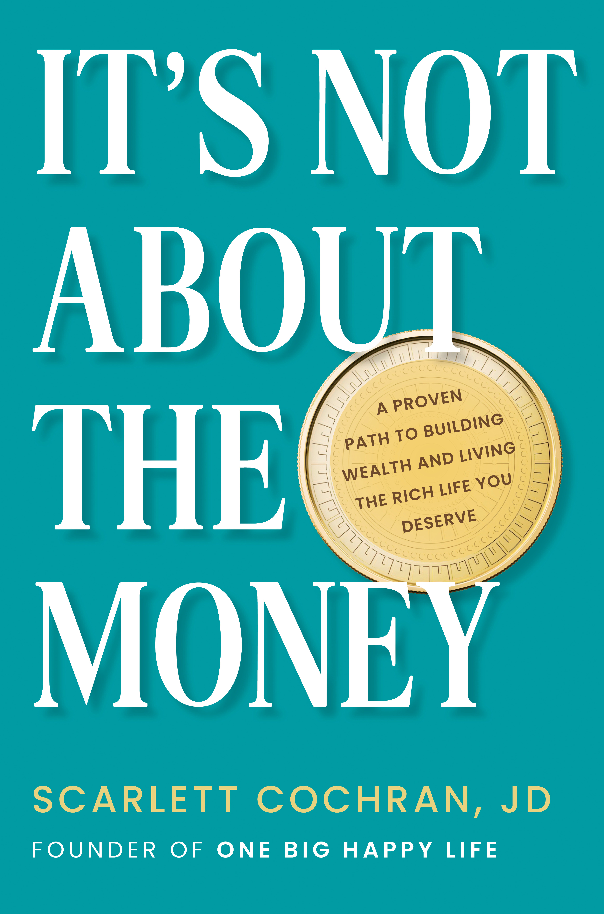
中文书名：《不只是钱而已：以自己的方式建立财富，过上梦想生活》
英文书名：IT’S NOT ABOUT THE MONEY: A Proven Path to Building Wealth and Living Your Dream Life, Your Way
作 者：Scarlett Cochran
出 版 社：Penguin/Avery
代理公司：ANA/Lauren Li
页 数：320页
出版时间：2023年2月
代理地区：中国大陆、台湾
审读资料：电子稿
类 型：经管
版权已授：韩国、阿拉伯语

内容简介：

你应该过你梦想的生活，掌握你的财务状况是这个谜题的关键部分。好消息是，你可以选择任何一条路来达到这个目的。

别买那五美元的咖啡！债务太可怕了，尽快还清！量入为出！这就是大多数个人理财大师所说的。斯嘉丽·科克伦（Scarlett Cochran）的方法是不同的。如果你每天都想喝杯拿铁，那就去买吧。你想慢慢偿还债务，以便更快地积累财富吗？当然没问题。如果你的梦想是拥有一栋大房子，环游世界，或者仅仅是确保你的家庭舒适，那就尽情享受吧。

本书是为那些试图做好预算并努力维持正轨的人准备的。这是为那些仍然觉得自己在财务目标上没有取得进展的成功人士准备的。这是为那些对收集优惠券毫无兴趣，但又想为孩子留下遗产的人准备的。这是为那些想辞去工作、开办企业或搬到新城市----而不至于资金受损，或等到年华老去的梦想家们准备的。

这是一本关于钱的书，但实际上并不完全关于钱。它让你知道，当你使现金尽可能地为自己所用时，有哪些机会将涌现出来。这是一种理解个人财务的新方法----因为旧的方法不再适用了。让你真正拥有自己的钱，并根据你对美好生活的独特看法，自信地做出财务决定。

庞大、忠诚的观众：斯佳丽·“塔莎”·科克兰的视频（在她与合作伙伴约瑟夫共同创立的个人品牌One Big Happy Life下）关于财富积累和过上最好生活的视频在YouTube上吸引了1700多万点击量。

激励人心的故事：斯佳丽是一位金融专家，她了解挣扎的滋味，作为黑人女性，她在这方面有着独特的视角。高中毕业后，她加入了海军陆战队，并在18岁入伍时成为了一名单身母亲。然后，她完成了大学学业，又从耶鲁大学获得法律学位。

品牌合作伙伴关系和媒体接触：斯佳丽已经与30多个品牌合作，包括谷歌、亚马逊、Adobe和卡夫，并通过她的网站、简讯（35K订户）和社交媒体渠道接触了数十万粉丝。她的建议曾在《父母》、《华尔街日报》、《O》、《赫芬顿邮报》、《福布斯》、美国全国广播公司财经频道以及排名第一的个人理财播客“So Money”等平台上发表。

作者简介：

斯嘉丽·科克伦（Scarlett Cochran）是一名律师、金融专家和企业家。在律师生涯中，她代表普通美国人在政府机构工作，包括消费者金融保护局（CFPB）、联邦存款保险公司（FDIC）和美国住房和城市发展部（她在那里从事公平贷款和股权问题）。

谢谢您的阅读！
请将反馈信息发至：李文浩（Lauren Li）
安德鲁·纳伯格联合国际有限公司北京代表处
北京市海淀区中关村大街甲59号中国人民大学文化大厦1705室
邮编：100872
电话：010-82449901
传真：010-82504200
Email：Lauren@nurnberg.com.cn
网址：http://www.nurnberg.com.cn
微博：http://weibo.com/nurnberg
豆瓣小站：http://site.douban.com/110577/
新浪微博：安德鲁纳伯格公司的微博_微博 (weibo.com)
微信订阅号：ANABJ2002


